Multiple choice
Ogni domanda vale due punti. Ogni domanda può avere una sola risposta corretta.

1
Chi è il "titolare del trattamento" secondo il GDPR?
- La persona fisica o giuridica che determina le finalità e i mezzi del trattamento dei dati personali
- L’interessato
- Il responsabile della protezione dei dati

2
Quale dei seguenti è un principio fondamentale previsto dall’articolo 5 del GDPR “Principi applicabili al trattamento di dati personali”?
- Conservazione illimitata dei dati
- Minimizzazione dei dati
- Trattamento dei dati solo per scopi pubblici

3
Quale delle seguenti misure è espressamente menzionata nel GDPR per garantire la sicurezza dei dati personali?
- Pseudonimizzazione e cifratura dei dati personali
- Pubblicazione dei dati su intranet protette
- Conservazione dei dati in formato cartaceo e in armadio blindato

4
Cosa deve fare il responsabile del trattamento se viene a conoscenza di una violazione dei dati personali?
- Informare il titolare del trattamento senza ingiustificato ritardo
- Informare direttamente l’interessato
- Non è tenuto a fare nulla

5
Chi può rilasciare dichiarazioni ai media sull’Azienda Sanitaria?
- Solo chi è preventivamente autorizzato dalla Direzione o dalla Ripartizione Comunicazione
- Chiunque, purché a titolo personale e coerentemente con l’ambito dell’ufficio in cui è impiegato
- Solo i direttori d’ufficio o di ripartizione

6
Cosa garantisce la documentazione dell’iter e dei processi decisionali?
- Tracciabilità e replicabilità degli atti amministrativi
- La riduzione dei tempi di lavoro
- La segretezza degli atti e l’esclusione di responsabilità

7
Qual è il ruolo del Direttore Amministrativo?
- Gestire l’organizzazione amministrativa e supportare il Direttore Generale
- Gestire i servizi sanitari sul piano amministrativo
- Rappresentare legalmente l’Azienda

8
Qual è uno degli obiettivi del modello di Business Intelligence implementato dal Centro Unico di Prenotazione?
- Ridurre il numero di prenotazioni grazie all’analisi di concordanza
- Analizzare i tempi di attesa
- Aumentare la produttività dei medici tramite verifica sul timbrato

9
Quale indice misura la prima disponibilità offerta entro i tempi di garanzia?
- Indice dell’offerta
- Indice ministeriale
- Tempo medio di attesa

10
Quale classe di priorità indica una prestazione prioritaria?
- P
- U
- B

11
Se in un campione raddoppio il numero di osservazioni:
- L’intervallo di confidenza si allarga
- L’intervallo di confidenza si restringe
- L’intervallo non cambia

12
La media aritmetica è particolarmente sensibile a:
- La dimensione del campione
- Gli outlier
- I valori nulli

13
Quale grafico è più indicato per confrontare le proporzioni tra categorie di una variabile qualitativa?
- Box plot
- Diagramma a torta
- Scatter plot

14
In un comunicato pubblico, la frase “i dati dimostrano con certezza” è:
- Accettabile in ambito divulgativo
- Appropriata solo se il p-value < 0,05
- Inappropriata, perché la statistica lavora con probabilità e incertezza

15
In un foglio di calcolo, si dispone di una tabella con i dati delle spese per categoria (alimentari, trasporti, svago). Quale strumento consente di ottenere una rappresentazione sintetica e interattiva dei dati?
- Tabella pivot
- Funzione SOMMA.SPECIALE()
- Funzione Tabella

Domande
Ogni domanda vale quattro punti. La valutazione verterà su correttezza, completezza, concentrazione sull’essenziale e capacità di strutturare la risposta in modo logico e chiaro.

16
Nel 2022 in un comune i residenti erano 10.000; nel 2023 sono diventati 10.800.
Calcola la variazione percentuale.
Nel 2022 i bambini erano il 10% della popolazione, nel 2023 erano il 12%.
Che differenza c’è tra variazione percentuale e variazione di punti percentuali?
................................................................................................................................................................................................................

................................................................................................................................................................................................................

................................................................................................................................................................................................................

................................................................................................................................................................................................................

................................................................................................................................................................................................................

................................................................................................................................................................................................................

................................................................................................................................................................................................................

................................................................................................................................................................................................................

................................................................................................................................................................................................................

................................................................................................................................................................................................................

17
Il CUPP - Centro Unico di Prenotazione Provinciale - tiene sotto controllo ogni mese la richiesta relativa a ciascuna prestazione ambulatoriale per cui viene preso un appuntamento.
Quali tipi di bias potrebbero verificarsi nell'osservare la domanda di prestazioni sanitarie attraverso questa modalità di analisi?
Suggerimento: rifletti riguardo a cosa è incluso ed escluso dalla rilevazione.
................................................................................................................................................................................................................

................................................................................................................................................................................................................

................................................................................................................................................................................................................

................................................................................................................................................................................................................

................................................................................................................................................................................................................

................................................................................................................................................................................................................

................................................................................................................................................................................................................

................................................................................................................................................................................................................

................................................................................................................................................................................................................

................................................................................................................................................................................................................

18
Riscrivi e sintetizza il testo in modo che sia comprensibile per un pubblico non tecnico, come se dovessi redigere un comunicato stampa per un quotidiano locale.

L’analisi della distribuzione dei redditi individuali nella popolazione ha evidenziato una forte asimmetria positiva, con una concentrazione significativa dei redditi più elevati in una ristretta percentuale della popolazione. La misura della disuguaglianza, espressa tramite l’indice di Gini, ha raggiunto un valore pari a 0,42, indicando una distribuzione non equa. Inoltre, la curva di Lorenz mostra che il 20% più ricco della popolazione detiene circa il 50% del reddito totale. L’analisi è stata condotta su un campione probabilistico stratificato, rappresentativo della popolazione nazionale, e ha utilizzato tecniche di stima robusta per correggere la presenza di outlier nei dati.
................................................................................................................................................................................................................

................................................................................................................................................................................................................

................................................................................................................................................................................................................

................................................................................................................................................................................................................

................................................................................................................................................................................................................

................................................................................................................................................................................................................

................................................................................................................................................................................................................

................................................................................................................................................................................................................

................................................................................................................................................................................................................

................................................................................................................................................................................................................

................................................................................................................................................................................................................

................................................................................................................................................................................................................

................................................................................................................................................................................................................

................................................................................................................................................................................................................

................................................................................................................................................................................................................

19
La mappa mostra la situazione legata alla copertura vaccinale per il morbillo al 31/12/2020 per i nati nel 2013. Le zone colorate in blu sono quelle in cui si è raggiunto l’obiettivo del 95% della popolazione coperta. Più sono scure, più la percentuale è alta. Quelle in rosso sono invece quelle in cui si è sotto il target fissato dal ministero della Salute. Più sono scure più si è lontani dal risultato richiesto dal Piano nazionale di prevenzione vaccinale.
Valuta da un punto di vista statistico la bontà del grafico come strumento per comprendere la copertura vaccinale, indicando punti di forza e limiti specifici di questa tipologia di rappresentazione e proponi alternative.
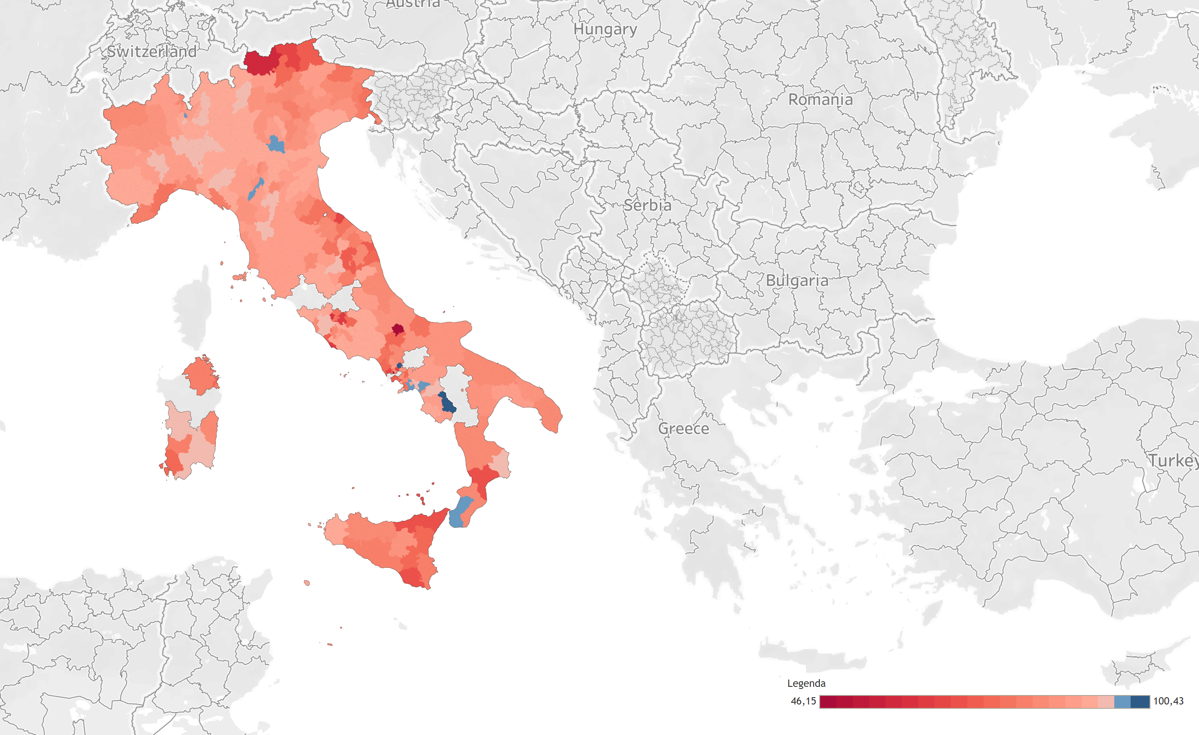
................................................................................................................................................................................................................

................................................................................................................................................................................................................

................................................................................................................................................................................................................

................................................................................................................................................................................................................

................................................................................................................................................................................................................

................................................................................................................................................................................................................

................................................................................................................................................................................................................

................................................................................................................................................................................................................

................................................................................................................................................................................................................

................................................................................................................................................................................................................

................................................................................................................................................................................................................

................................................................................................................................................................................................................

................................................................................................................................................................................................................

................................................................................................................................................................................................................

................................................................................................................................................................................................................

20
Il grafico sottostante presenta il tasso di disoccupazione negli ultimi 10 anni, accompagnato dalla seguente dichiarazione “La disoccupazione ha raggiunto nel 2024 il valore più basso di sempre! Mai così tante persone sono state impiegate”. Commenta questa dichiarazione.
Descrivi la tendenza generale del tasso di disoccupazione negli ultimi 10 anni.
Individua eventuali anni in cui si osservano variazioni anomale (picchi o cali significativi) e ipotizza possibili cause.
Se la tendenza degli ultimi 3 anni continuasse, quale previsione si potrebbe fare per il prossimo anno? Spiega il metodo utilizzato.





































